Il gruppo dell’Unione ciechi ha visitato il centro astronomico Gal Hassin

**Un viaggio speciale nell’universo: i non vedenti al planetario di Isnello**

**Utilizzata una navicella che trasforma la luce dei corpi celesti in suoni**

di **Anna Cane**

Hanno fatto un viaggio attraverso il Sistema Solare e hanno provato emozioni nuove e forti. Un gruppo di ragazzi della sezione palermita­na dell’unione italiana Ciechi e ipo­vedenti, quasi tutti studenti, hanno fatto visita al planetario astronomi­co Gal Hassin di Isnello. Hanno fat­to un viaggio spaziale all’interno di una navicella, dotata di uno stru­mento capace di trasformare la luce dei corpi celesti in suoni. Anche le persone non vedenti hanno potuto così esplorare l’universo. Ad ogni stella corrispondeva una nota mu­sicale a seconda del colore, mentre il volume ne indicava la luminosità e la posizione sulla volta celeste veni­va resa attraverso il sistema audio surround del planetario.

C’era anche un’interpretazione sonora degli otto pianeti attorno al Sole e delle loro orbite e in sottofon­do la narrazione di un esperto astrofisico. Lo spettacolo risultava così fruibile per tutto il pubblico, anche senza l’uso della vista. Molti ragazzi hanno conosciuto un’eccel­lenza siciliana che rischia però di chiudere senza un adeguato sup­porto finanziario regionale che al momento non c’è. «Siamo stati all’interno di una camera immersiva e improvvisamente siamo entra­ti in una dimensione fantastica - di­ce entusiasta Daniela Nuccio stu­dente al Conservatorio di musica Alessandro Scarlatti - Ad ogni stella corrispondeva un suono e se l’astro aveva una temperatura più alta an­che il suono diventava più alto. È stata un'esperienza unica». Anche il diciannovenne Antonino Martorana descrive il viaggio virtuale come un insieme di sensazioni fortissime: «Ho due passioni nella vita: la mu­sica e l’astronomia - dice -. E que­st’avventura mi ha permesso di vi­verle insieme».

Carmelo Catanese, studente ventenne di Scienze motorie, dice di non aver mai provato nulla di simi­le. Il più giovane del gruppo è Ivan Gaetano Migliore che deve ancora compiere 17 anni e frequenta il li­ceo classico Vittorio Emanuele II. «lo sono ipovedente - commenta il giovane - e un po' di residuo visivo l'ho ancora ma in questo caso non serviva. Cera così tanto coinvolgi­mento degli altri sensi che tutto era chiaro anche ad occhi chiusi».

Maria Caruana dice di essersi sentita dentro ad un sogno. «Ero all'interno di un cielo stellato e mi sento ispirata ora a scrivere una nuova poesia - dice -. La mia vita è sempre stata attiva ma ultimamen­te anche noi non vedenti e ipove­denti possiamo coltivare le nostre passioni e avere accesso alla scienza, all’arte e alla cultura.

Abbiamo tanto da imparare e anche tanto da da­re».

Le parole di Maria sintetizzano l'impegno che l’Unione italiana cie­chi sta portando avanti da anni per trovare la chiave di accesso a tutte le sfere della conoscenza e della cultu­ra per i non vedenti. «L’entusiasmo dei ragazzi - spiega il presidente dell’unione italiana ciechi e ipove­denti della sezione territoriale, Tommaso Di Gesaro - è la prova che curiosità e voglia di sapere non han­no limiti e sono diritti dì tutti. Dopo questa esperienza, stiamo pensan­do di organizzare, in collaborazione con il planetario, corsi di astrofisica per ragazzi e ragazze non vedenti. Del resto esistono astronomi pro­fessionisti che come noi non vedo­no ma che, nonostante questo, han­no fatto dell’astrofisica il loro lavo­ro. In questo modo insegniamo ai giovani che nulla può fermare le lo­ro ambizioni e con volontà e impe­gno, possono arrivare a tutto».

Le stelle da scoprire Grandi emozioni per tutti, Gaetano: «Era tutto molto chiaro anche a occhi chiusi»

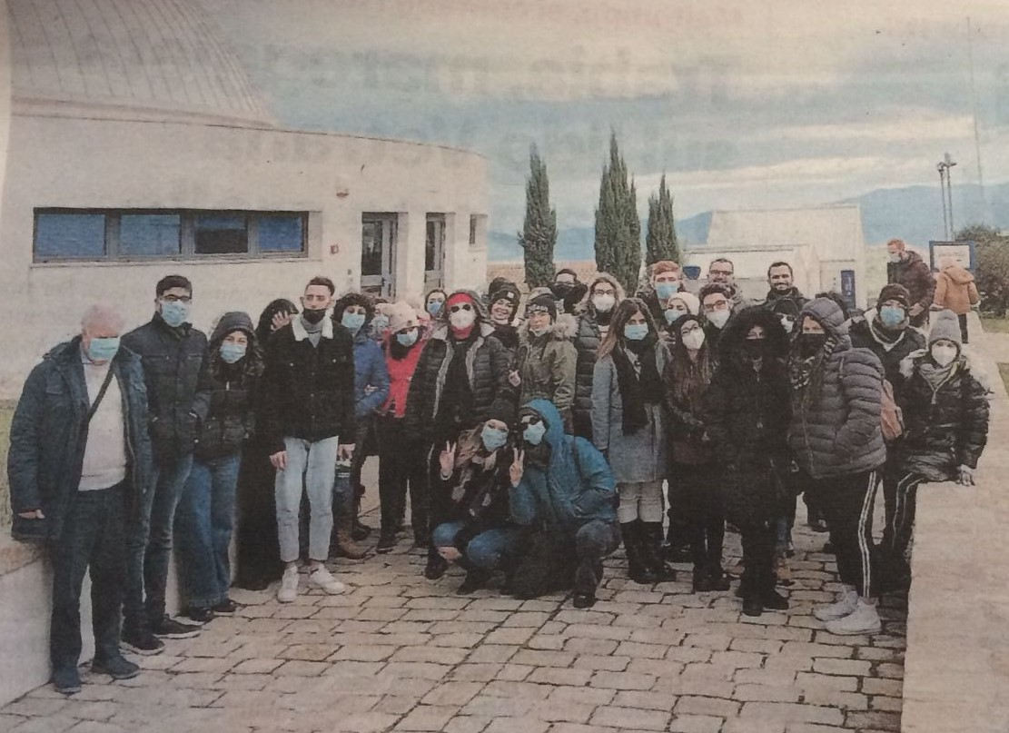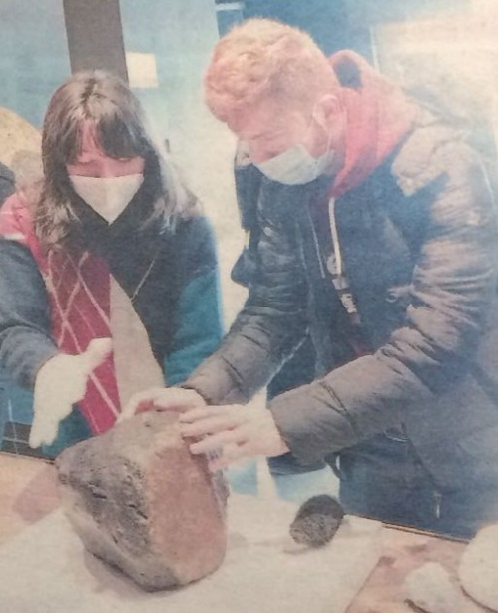

**Tra stelle e pianeti.** A sinistra il gruppo dell’Unione ciechi al planetario astronomico di Isnello, sopra due ragazzi durante la visita e le esperienze tattili nel centro